附件5
2022年教师资格认定体检网上预约流程
- 扫码关注“广州市花都区人民医院体检中心”公众号
关注“广州市花都区人民医院体检中心”
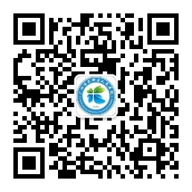

- 选择页面下方“体检预约”，再点击“个检预约”
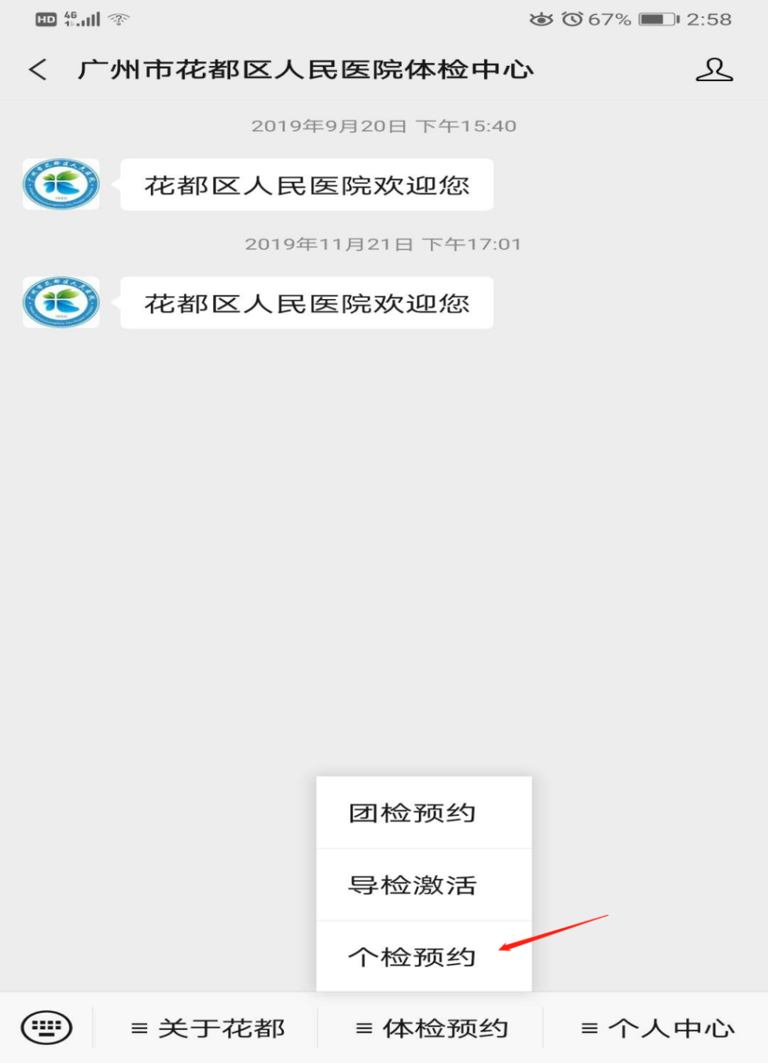
- 进入个检预约界面，选择下方“微信预约体检”
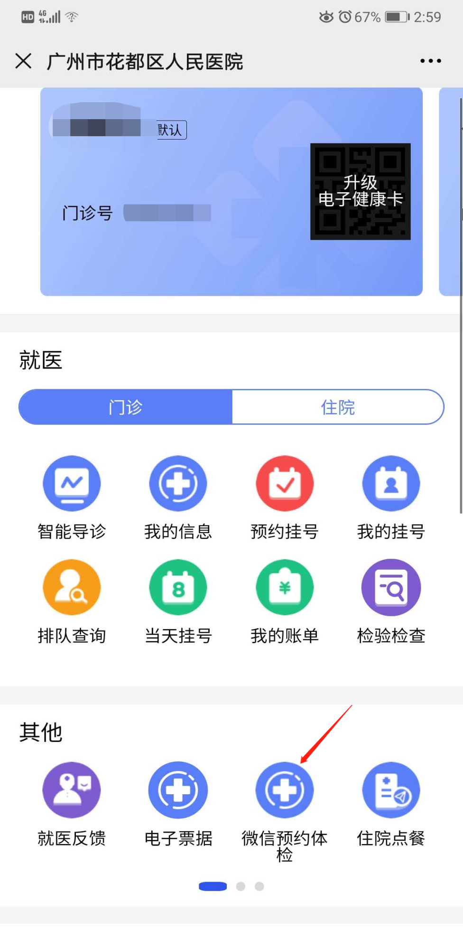

- 选择体检人（若微信未绑定体检人在花都区人民医院的就诊卡，可在线建立）
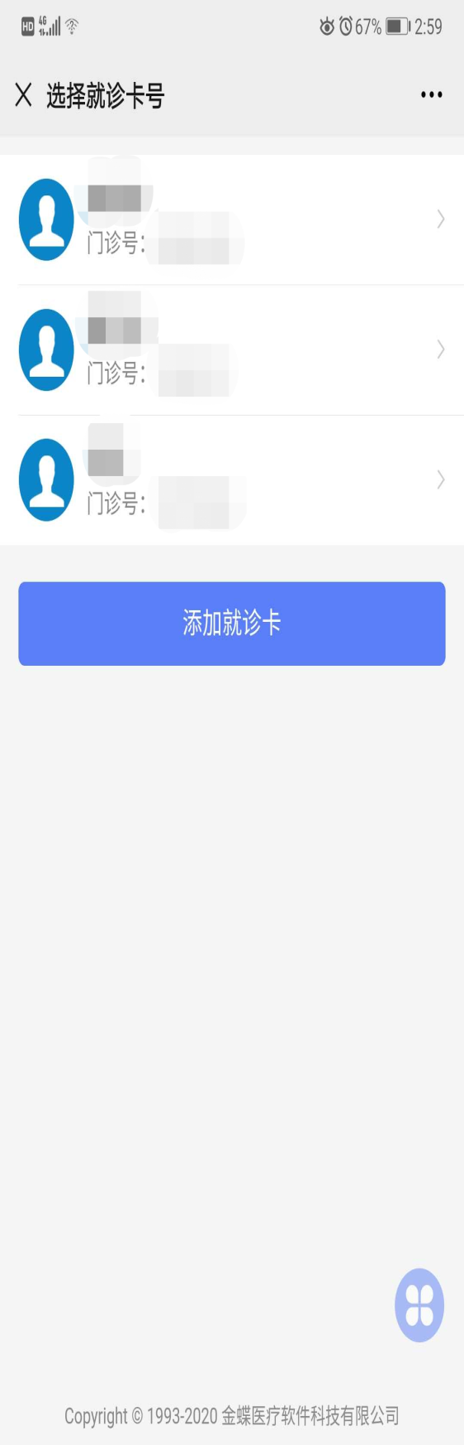

五、根据实际报考教资类别（普通教师或幼师）选择相应的体检套餐，确认体检日期，并点击立即预约
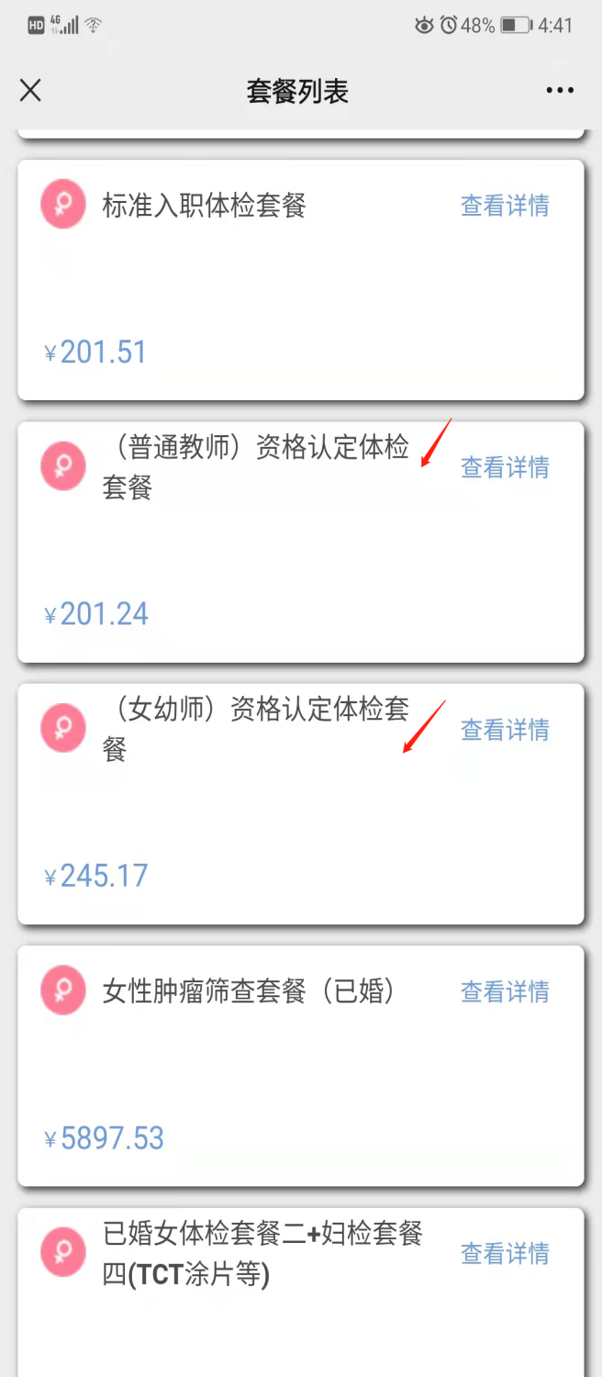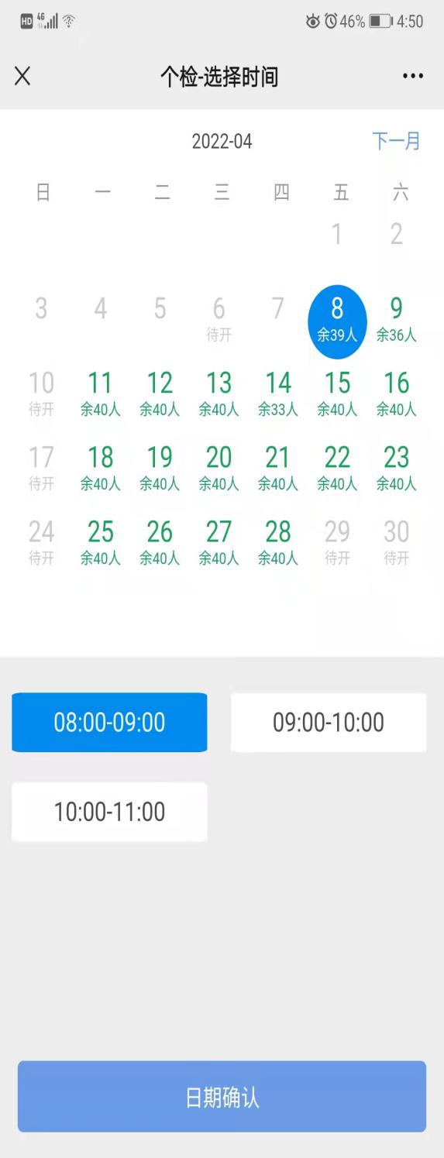

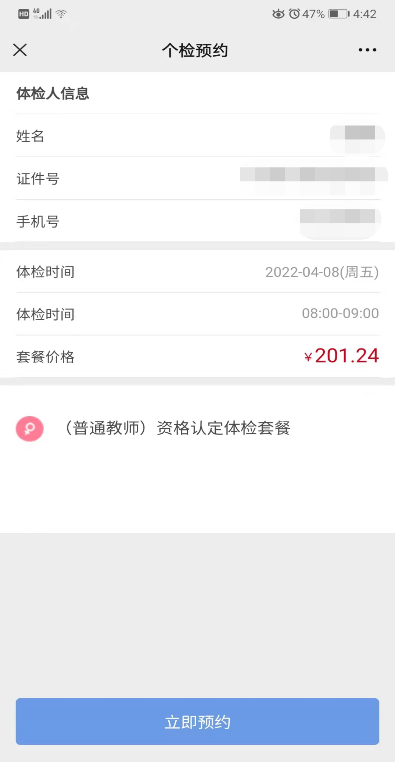
六、预约成功后进行在线支付
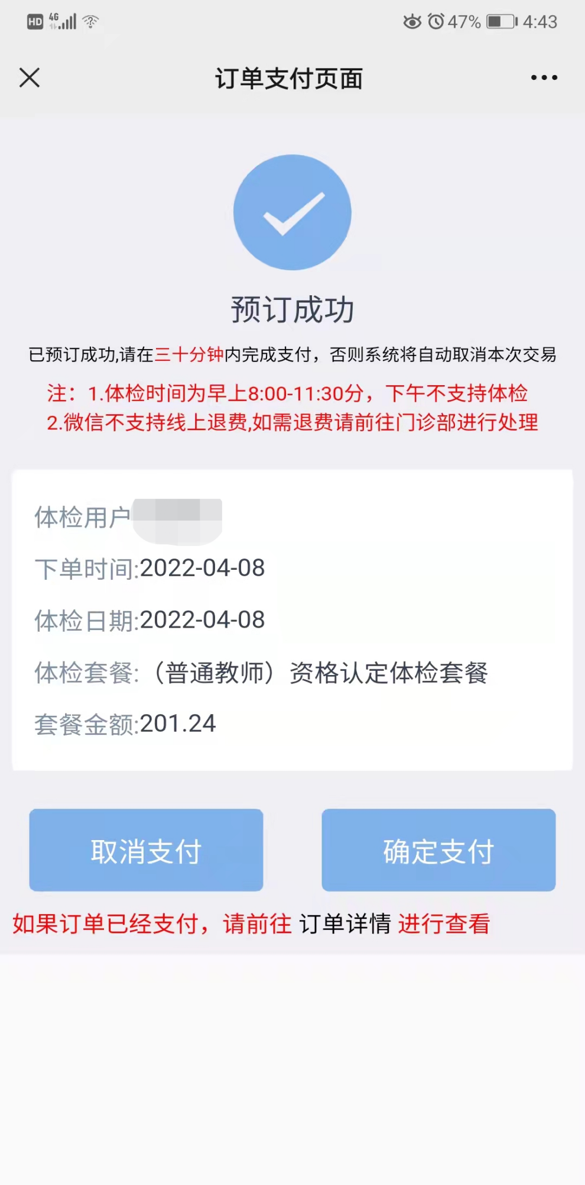
- 支付成功后，请在预约日期当天携带个人身份证于早上八点空腹到花都区人民医院体检中心服务台报到；并于体检结束后将体检表交至服务台。今年您的体检报告将由教育局统一领取，个人可在微信端“广州市花都区人民医院体检中心”公众号查看并可下载PDF电子版体检报告。如发现体检结果异常我们将通过电话或短信通知您回到体检中心25号室开单复查或进一步检查，请各位留意医院手机短信或电话通知，以免影响您的体检报告的及时出具！
- 温馨提示：微信不支持线上退费，如需要退费请带上身份证到我体检中心办理。

